e会计购买重要提示信息

亲爱的e会计客户，请您在购买e会计软件前务必仔细阅读、认真理解以下重要提示信息：
- 售后服务
（一）服务形式
1、购买软件支付的费用是软件的使用费，售后服务只提供自助式问答服务服务，不提供一对一客服，不进行免费远程协助。
2、售后服务属于购买软件的附赠内容，软件售后的形式和内容会根据公司政策和经营需要随时调整！
3、提供付费远程服务，如您有需要，可自行联系远程客服，预约服务时间，服务完成后由远程客服收取相应的远程服务费，具体服务价格请自行咨询远程客服。

（二）使用收费版软件过程中可能产生的额外费用：
1、软件激活次数有限制，如果提示超台数，需要支付端口清理费30元/次，支付费用联系客服清理后才能继续软件操作。
（1）高级版（原名：年度版）、移动版（原名：u盘版）、终身会员版、月度版：可以激活3次，3次数量不是按照电脑/u盘数量计算，而是按照安装激活次数计算，同1台电脑安装激活3次，算3次！
（2）代账版：支持在5个账号，1个充值主账号和4个子账号，每1个账号可以激活软件1次，如需更换电脑安装软件或软件重装，需要支付30元端口清理费，清理台数后再次激活软件使用。
（3）云盘版：不限制激活次数。
（4）激活次数计算方式：下图激活信息每填写1次算激活1次。
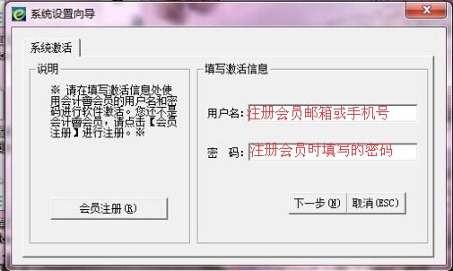

2、软件登录密码找回需要支付20元/次的找回密码服务费。
e会计软件默认登录密码是空（没有密码），直接点【确定】可以进入软件。
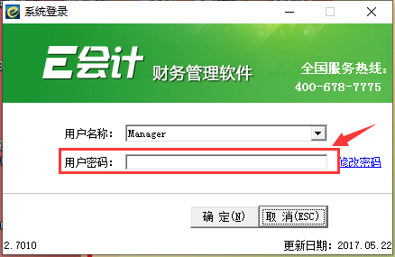
如果自己设置了软件登陆密码，但是忘记了，需要客服协助找回，需要支付20元/次的找回密码服务费。

3、云盘密码忘记后不提供找回密码服务
（1）客户首次登录云盘后，软件会提示进行云盘密码设置，包括设置云盘密码、密保问题和密保答案；
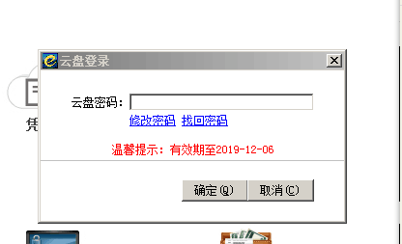
（2）如登录云盘后，直接提示输入密码的，说明该会员账号已经开通过云盘功能，请输入正确密码登录云盘；
（3）如您忘记了云盘密码，可以点击【找回密码】，通过正确回答密保的问题找回云盘密码，如果密保问题及答案也忘记了，为保护用户数据安全与隐私，云盘密码无法找回！
云盘密码一旦遗忘视作用户自主放弃该功能，若想使用此功能只能放弃该账号，更换其他账号重新付费开通使用。

二、软件安装环境
1、高级版（原名：年度版）、终身会员版、月度版：仅支持安装在电脑上使用，不支持安装在U盘、移动硬盘、安装在手机、pad上使用。
2、移动版（原名：u盘版）、代账版、云盘版：可以安装在电脑上使用，也可以安装在u盘或移动硬盘上使用，但不支持在手机、pad上安装使用。
3、电脑操作系统要求：
（1）本产品软件架构比较陈旧，系统兼容性一般，现仅支持WINDOWS简体中文版操作系统（winXP、win7、win8、win10），win11系统不支持使用e会计。
（2）如您后期更换其他电脑安装和使用软件，本软件和其他电脑系统不一定兼容。
其中：
- win7 64位系统、win8 64位系统，win10 64位系统不一定兼容e会计，只能安装试试看；
- win7 service pack1（简称sp1），win7旗舰版和其他windows深化版、精简版不兼容e会计，不兼容的电脑系统安装后会出现无法激活、无法建账、无法认证的情况。
- 没有蓝牙和有线网络，仅有无线网络连接的电脑设备不支持安装e会计软件使用。
- IOS操作系统/苹果电脑/IOS+Windows双系统不支持。
（3）软件上的【复制数据到excel】的功需要您电脑上安装正版office软件才支持导出（office2003版本兼容性最好，其他office高级版本不保证支持复制数据到excel表此功能），WPS版本和office兼容包不支持复制到excel表此功能。
（4）e会计现金流量报表采用“表取数法”，不需要关联凭证，报表由软件自动生成，所以报表数据与实际账务处理可能存在较大差异，仅供参考；如有内部经营管理需要，建议将现金流量报表导出到excel表后自行手工调整或修改。
（5）资产负债表预收、预付、应收、应付项目采用“重分类”计算方式，如果报表不认可重分类计算方式，请勿下单！！！

三、数据安全
1、e会计是单机版软件，我们不保留用户的任何数据，如果账套数据或凭证数据丢失联系客服是无法找回的！建议您平时做好数据备份！！！
2、建议您平时每月结账前根据软件提示，备份数据到电脑磁盘上（或者使用账套云备份），万一数据损坏或丢失，还可以通过未损坏的备份文件恢复数据！

四、付款方式与开具发票：
（一）付款方式：
不支持公对公转账购买软件，可以在官网提交订单，使用微信支付或支付宝付款。
（二）开具发票：
1、仅支持开具增值税电子普通发票，不支持开具增值税专用发票。
2、每1笔订单只支持开具1张电子发票，不可重复开具发票。
3、发票金额和内容只能按照所购买的产品如实开具。
4、因税局数电发票系统需要财务人员每日刷脸认证，因此周六周日及节假日暂不支持开具发票，请您在工作日10:00-16:00之间申请发票。请使用谷歌浏览器或360浏览器切换为兼容模式再申请发票。

我已仔细阅读以上重要提示，并同意和认可本提示内容。

